Mom2moM äntrar den fysiska sfären – nytt märke hos Brothers & Sisters Halmstad.

2013-04-26

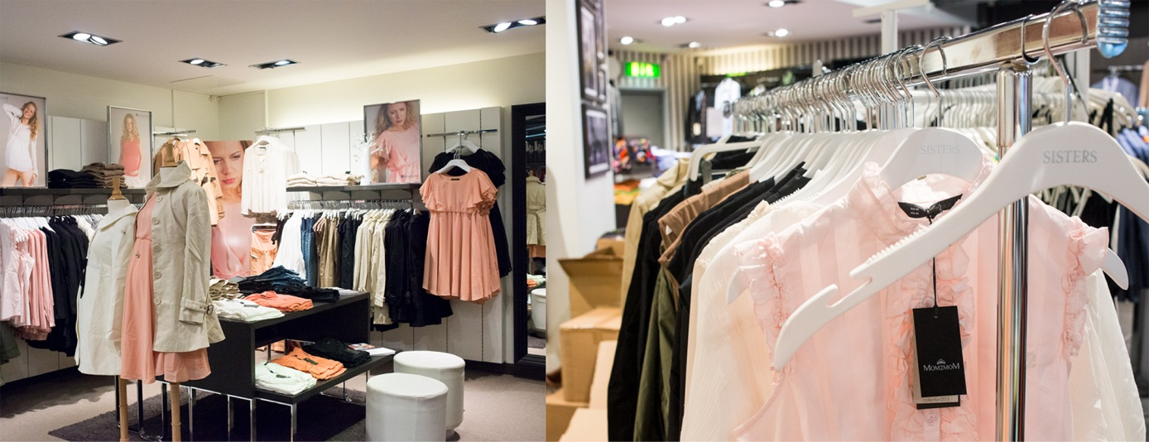

Äntligen är det premiär för Mom2moM i fysisk butik. Mom2moM har nu äntrat den fysiska sfären med ett showroom på Brothers & Sisters i Halmstad.

Mom2moM har äntrat den fysiska sfären med öppnandet en egen avdelning på Brothers & Sisters i Halmstad. På nära 30 kvadratmeter har Mom2moM skyltat och frontat sortimentet på ett fantastiskt sätt.

Mom2moMs vd och grundare, Elin Petersson, säger:
– Med eget showroom är vi övertygade om att vi kommer att kunna förstärka vårt varumärke ytterligare. Vi har en stor förhoppning om att detta endast är början, en av många kommande fysiska butiker framöver. Mom2moMs känsla för trender och innovation passar denna målgrupp utmärkt.

Mom2moM, som hittills varit en nätbaserad e-shop, har under en period blickat mot den fysiska sfären. Alltid med restriktionen att butiken eller kedjan Mom2moM äntrar måste kunna representera varumärket väl.
– När möjligheten med Brothers & Sisters i Halmstad dök upp tvekade vi inte. Vi har stort förtroende för vår nya partner, familjen Ziegler , ägare utav Brothers & Sisters i Halmstad, och deras starka känsla för mode och affärssinne. Tror de på vårt varumärke kommer det utan tvekan att slå väl ut, fortsätter Elin Petersson.

Genom att ta in Mom2moMs koncept kan butiken behålla kunden under hennes graviditet.
– Butikerna och kedjorna möter ett problem när deras kvinnliga kund blir gravid. Hon måste söka sig till andra platser för att handla. Med Mom2moM i sortimentet förblir kunden lojal till sin butik, detta har Brothers & Sisters Halmstad förstått, strategiskt är det mycket positivt för butikerna, säger Elin Petersson.

Under helgen den 26-27 april håller Mom2moM Grand Opening i Sisters-butiken, på Köpmansgatan 21 i Halmstad, med fantastiska goodiebags till de första som handlar ur Mom2moMs sortiment.

Om Mom2moM
Mom2moM är ett nyskapande företag och en del av det svenska modeundret. Med ett innovativt tänkande kring kläder för modemedvetna gravida kvinnor och nyblivna mammor sätter Mom2moM avtryck på den internationella modemarknaden. Lyx, exklusivitet och status präglar sortimentet och den gravida kvinnan kan njuta fullt ut av sin graviditet med hjälp av en mängd olika kläder och produkter. Det unika konceptet har gjort Mom2moM till det mest omtalade gravidmärket i Sverige. Mer information finns på www.mom2mom.se.

Kontaktpersoner:

Elin Petersson, vd och grundare
035 – 12 82 00
Elin.petersson@mom2mom.se

Fanny Ekström, pressansvarig
035 – 12 82 00
Fanny.ekstrom@mom2mom.se

